Zápis z mimořádné členské schůze ZO ČZS osada Přemyšlení
konané dne 10. 9. 2022.

Zahájení: ve 14,00 hod.
PROGRAM mimořádné členské schůze:
- Zahájení – usnášení schopnost.
- Volba mandátové komise, zapisovatele a ověřovatele.
- Hosté a nový člen – přivítání a schválení přítomnosti na schůzi.
- Zpráva o činnosti.
- Zpráva Kontrolní komise.
- Stav financí – finanční plán.
- Poplatky členů za rok 2022, odměňování výboru.
- Rozvod pitné vody, převedení společných pozemků do majetku osady.
- Diskuse.
- Usnesení
- Závěr.

BOD č. 1 – Zahájení – usnášení schopnost
V rámci tohoto bodu byla předsedkyní ZO ČZS osada Přemyšlení zahájena mimořádná členská schůze. Bylo konstatováno, že této členské schůze se účastní 31 členů, kteří svoji účast potvrdili svým podpisem na prezenční listině, která bude přílohou tohoto zápisu – PŘÍLOHA Č. 1 – PREZENČNÍ LISTINA. Na základě toho bylo konstatováno, že mimořádná členská schůze je usnášení schopná.

BOD č. 2 – Volba mandátové komise, zapisovatele a ověřovatele.
V rámci tohoto bodu jednání byl předložen ke schválení následující návrh usnesení:
„ZO ČZS osada Přemyšlení vyjadřuje souhlas s tím, že tato mimořádná členská schůze byla řádně svolána, schvaluje za členy mandátové komise paní Stanislavu Kabele, paní Dagmar Valterovou a pana Jana Kamelského a dále schvaluje zapisovatele pana Michala Košíka a ověřovatelku paní Danu Kopčovou.“
Hlasování č. 1:
Pro………….33
Proti………. 0
Zdržel se…….0
Usnesení BYLO přijato.

BOD č. 3 – Hosté a nový člen.
Novým členem osady se stal p. Ing. Lukáš, který převzal zahradu po mamince p. Lukášové. Hostem přizvaným na toto jednání členské schůze je paní starostka Zdib Eva Slavíková, p. Klymko – majitel zahrady a zatím nečlen ZO se nedostavil.

V rámci tohoto bodu jednání byl předložen ke schválení následující návrh usnesení:
„ZO ČZS osada Přemyšlení schvaluje přítomnost jmenovaných hostů na mimořádné členské schůzi“.

Hlasování č. 2:
Pro…………..33
Proti………..0
Zdržel se….0
Usnesení BYLO přijato.

Bod. č. 4 – Zpráva o činnosti.
Zprávu přednesla předsedkyně ZO a konstatovala následující:
- Na základě usnesení řádné členské schůze konané 30. 4. 2022 byly odprodány následující pozemky: pozemek parc. č. 111/3, k.ú. Přemyšlení, o výměře 88 m² panu Karlu Kostkovi, který za pozemek zaplatil kupní cenu ve výši 35.200, - Kč a dále pozemek parc. č. 111/4, k.ú. Přemyšlení, o výměře 65m² paní Beata Stemnické, která zaplatila za tento pozemek kupní cenu ve výši 26.000, - Kč.
- Dále se podařilo zajistit potřebné plné moci pro pozemkové změny na pozemcích 115/1, k.ú. Přemyšlení a 115/59, k.ú. Přemyšlení, jak bylo stanoveno na schůzi konané dne 2. 10. 2021. Zajištění takového množství plných mocí bylo celkově organizačně náročné a patří poděkování všem podílovým spoluvlastníkům těchto pozemků za jejich součinnost. Na tomto příkladu se ukazuje, jak bude do budoucna náročný jakýkoliv rozvoj osady (rozvody vody, kanalizace) při zachování tohoto stavu, kdy cesty vlastní jednotliví vlastníci, a nikoliv ZO ČZS. Bylo by tedy dobré i tuto otázku vyřešit a schválit v rámci bodu 9 tohoto jednání.
- Výbor ZO zorganizoval pro členy letní posezení s hudbou a občerstvením. Doufáme, že se všem, kdo se zúčastnili, líbila.
V rámci tohoto bodu jednání byl předložen ke schválení následující návrh usnesení:
„ZO ČZS bere na vědomí a schvaluje přednesenou Zprávu o činnosti.“

Hlasování č. 3:
Pro………….33
Proti……….0
Zdržel se…….0
Usnesení BYLO přijato.

Bod. č. 5 – Zpráva Kontrolní komise.
Zprávu Kontrolní komise přečetl její předseda p. Chrást. Přednesená zpráva tvoří přílohu č. 1 tohoto zápisu.
Od dubna zřízena mailová schránka Kontrolní komise kkzdiby@seznam.cz .
V rámci tohoto bodu jednání byl předložen ke schválení následující návrh usnesení:
„ZO ČZS bere na vědomí a schvaluje přednesenou Zprávu Kontrolní komise.“
Hlasování č. 4:
Pro opuštění schůze jedním členem, zůstalo na schůzi 32 členů, platných hlasů.
Pro………….28
Proti……….4
Zdržel se……0.
Usnesení BYLO přijato.

Bod č. 6 - Stav financí – finanční plán.
O stavu financí informovala pokladní ZO p. Malá a taktéž přednesla návrh finančního plánu. Přednesená finanční zpráva – finanční plán tvoří přílohu č. 2 tohoto zápisu.
V rámci tohoto bodu jednání byl předložen ke schválení následující návrh usnesení:
„ZO ČZS osada Přemyšlení bere na vědomí a schvaluje finanční plán pro období září 2022 až duben 2023, který tvoří přílohu č. 2 tohoto zápisu“
Hlasování č. 5:
Pro………….32
Proti………0
Zdržel se……0.
Usnesení BYLO přijato.

Bod č. 7 – Poplatky členů za rok 2022 a odměňování výboru.
Výbor ZO navrhuje poplatky pro rok 2022 á 10Kč/m² zahrady. Poplatek nazýváme účelový a nebude dále členěn. Poplatek je navýšen vzhledem k velkému pohybu cen směrem vzhůru a k plánovaným investicím ZO ČZS.
K tématu poplatků členů za r. 2022 je předložen ke schválení následující návrh usnesení č. 1:
- „ZO ČZS osada Přemyšlení schvaluje účelový příspěvek ve výši 10Kč/m2 zahrady. Tento účelový příspěvek budou hradit všichni členové ZO ČZS osada Přemyšlení bez výjimky“.

Hlasování č. 6:
Pro…………28
Proti……….3
Zdržel se……1
Usnesení č. 1 v rámci bodu 7 BYLO přijato.
Další součástí bodu 8 je také otázka odměňování výboru. Vzhledem k tomu, že na minulé členské schůzi byly připomínky k vysokému průměru brigád, které je nutno odpracovat a tento průměr zvyšovaly brigády započítané za činnost výboru, výbor ZO ve spolupráci s Kontrolní komisí navrhuje:
Odměňování výboru bude paušálně vedeno tak, že:
Předseda – k proplacení 360 hodin.
Místopředseda – k proplacení 50 hodin.
Pokladník – k proplacení 50 hodin.
Tyto hodiny nebudou započítávány do průměru brigád. Tento návrh byl konzultován s právním oddělením zahrádkářů a je praktikován i v jiných organizacích.

K tématu odměňování výboru je předložen ke schválení následující návrh usnesení č. 2:
- „ZO ČZS osada Přemyšlení schvaluje odměňování výboru formou brigádnických hodin takto: předseda 360 hodin, místopředseda 50 hodin, pokladník 50 hodin. Tyto hodiny nebudou započítány do průměru brigád ostatních členů osady.“
Hlasování č. 7:
Pro………….24
Proti………. 3
Zdržel se…….5
Usnesení č. 2 v rámci bodu 7 BYLO přijato.

Bod. č. 8 – Rozvod pitné vody, převedení společných pozemků do majetku osady.
Rozvod pitné vody po osadě je možný za podmínky, kdy budou opět souhlasit všichni majitelé společného pozemku, a znovu bude nutné sbírat plné moci, což je velmi náročné. Protože se bude jednat opět o složité a zdlouhavé právní kroky, je nutné, aby bylo mimořádnou členskou schůzí odsouhlaseno, že osada pitnou vodu chce.
K tématu rozvodu pitné vody je předložen ke schválení následující návrh usnesení č. 1:
- „ZO ČZS osada Přemyšlení schvaluje záměr zavedení pitné vody k jednotlivým zahrádkám v osadě“.

Hlasování č. 8:
Pro………….28
Proti………. 3
Zdržel se…….1
Usnesení č. 1 v rámci bodu 8 BYLO přijato.
Další součástí bodu 8 je také otázka převedení pozemků jednotlivých zahrádkářů – podílových spoluvlastníků do vlastnictví ZO ČZS osady Přemyšlení.
Předsedkyně ZO uvedla, že v současné době dochází k prodejům některých zahrádek vyloženě ze spekulativních důvodů a je nebezpečí, že by v budoucnu mohlo docházet k odprodeji zahrádek včetně části cest, a to možným developerům s rizikem následného zániku osady.
Protože výbor musel velmi složitě jednat s exekutory kvůli exekuci paní Crkoňové/Aisner/ -jedná se o spoluvlastnický podíl o velikosti 1/104 na pozemcích parc. č. 115/1, 115/3 a 115/59, v k.ú. Přemyšlení, tak upozorňuje, že v dnešní velmi těžké době může dojít k dalším exekucím a následnému nucenému prodeji exekutory i společných pozemků.
Pokud budou společné pozemky, hlavně cesty v majetku osady je tato chráněna i zahrádkářským zákonem a bez cest nemůže žádný developer pozemky měnit na stavební nebo se dopouštět jiných spekulací. Pokud budou společné pozemky v majetku osady, vždy o jejich dalším využití rozhoduje členská schůze, a tedy i zavedení pitné vody a následně kanalizace a úpravě páteřní cesty, včetně stavebního a realizačního řešení těchto investic.
V neposlední řadě dojde ke zjednodušení kontaktu s finančním úřadem, který bude zajišťovat výbor ZO.
K tématu převodu společných pozemků v podílovém spoluvlastnictví do vlastnictví ZO ČZS osada Přemyšlení je předložen ke schválení následující návrh usnesení č. 2:
- „ZO ČZS osada Přemyšlení schvaluje záměr případného převedení pozemků parc. č. 115/1, 115/3 a 115/59, k.ú. Přemyšlení, jakož i dalších pozemků, které vzniknou při výměně s panem Petrem Levým (pozemek parc. č. 115/68, k.ú. Přemyšlení – viz členská schůze konaná dne 2.10.2021) do majetku ZO ČZS osada Přemyšlení“.

Hlasování č. 9:
Pro…………22
Proti……….3
Zdržel se……6.
Usnesení č. 2 v rámci bodu 8 BYLO přijato.

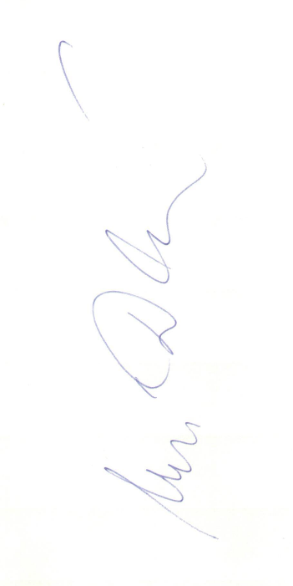
BOD č. 9 - Diskuse.
- Dluh paní Kabele z historie osady (p. Horkl)
- Informace o spamových kampaních p. Kadlase a pí. Beranové

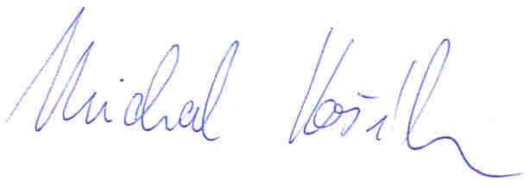
Ve Zdibech dne 10.9.2022

………………………….. …………………………….
Marie Dlouhá Michal Košík
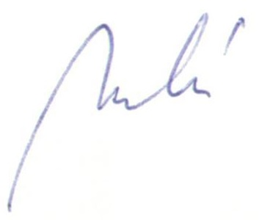
předsedkyně ZO ČZS místropředseda ZO ČZS

………………………………...
Petra Malá
členka výboru

